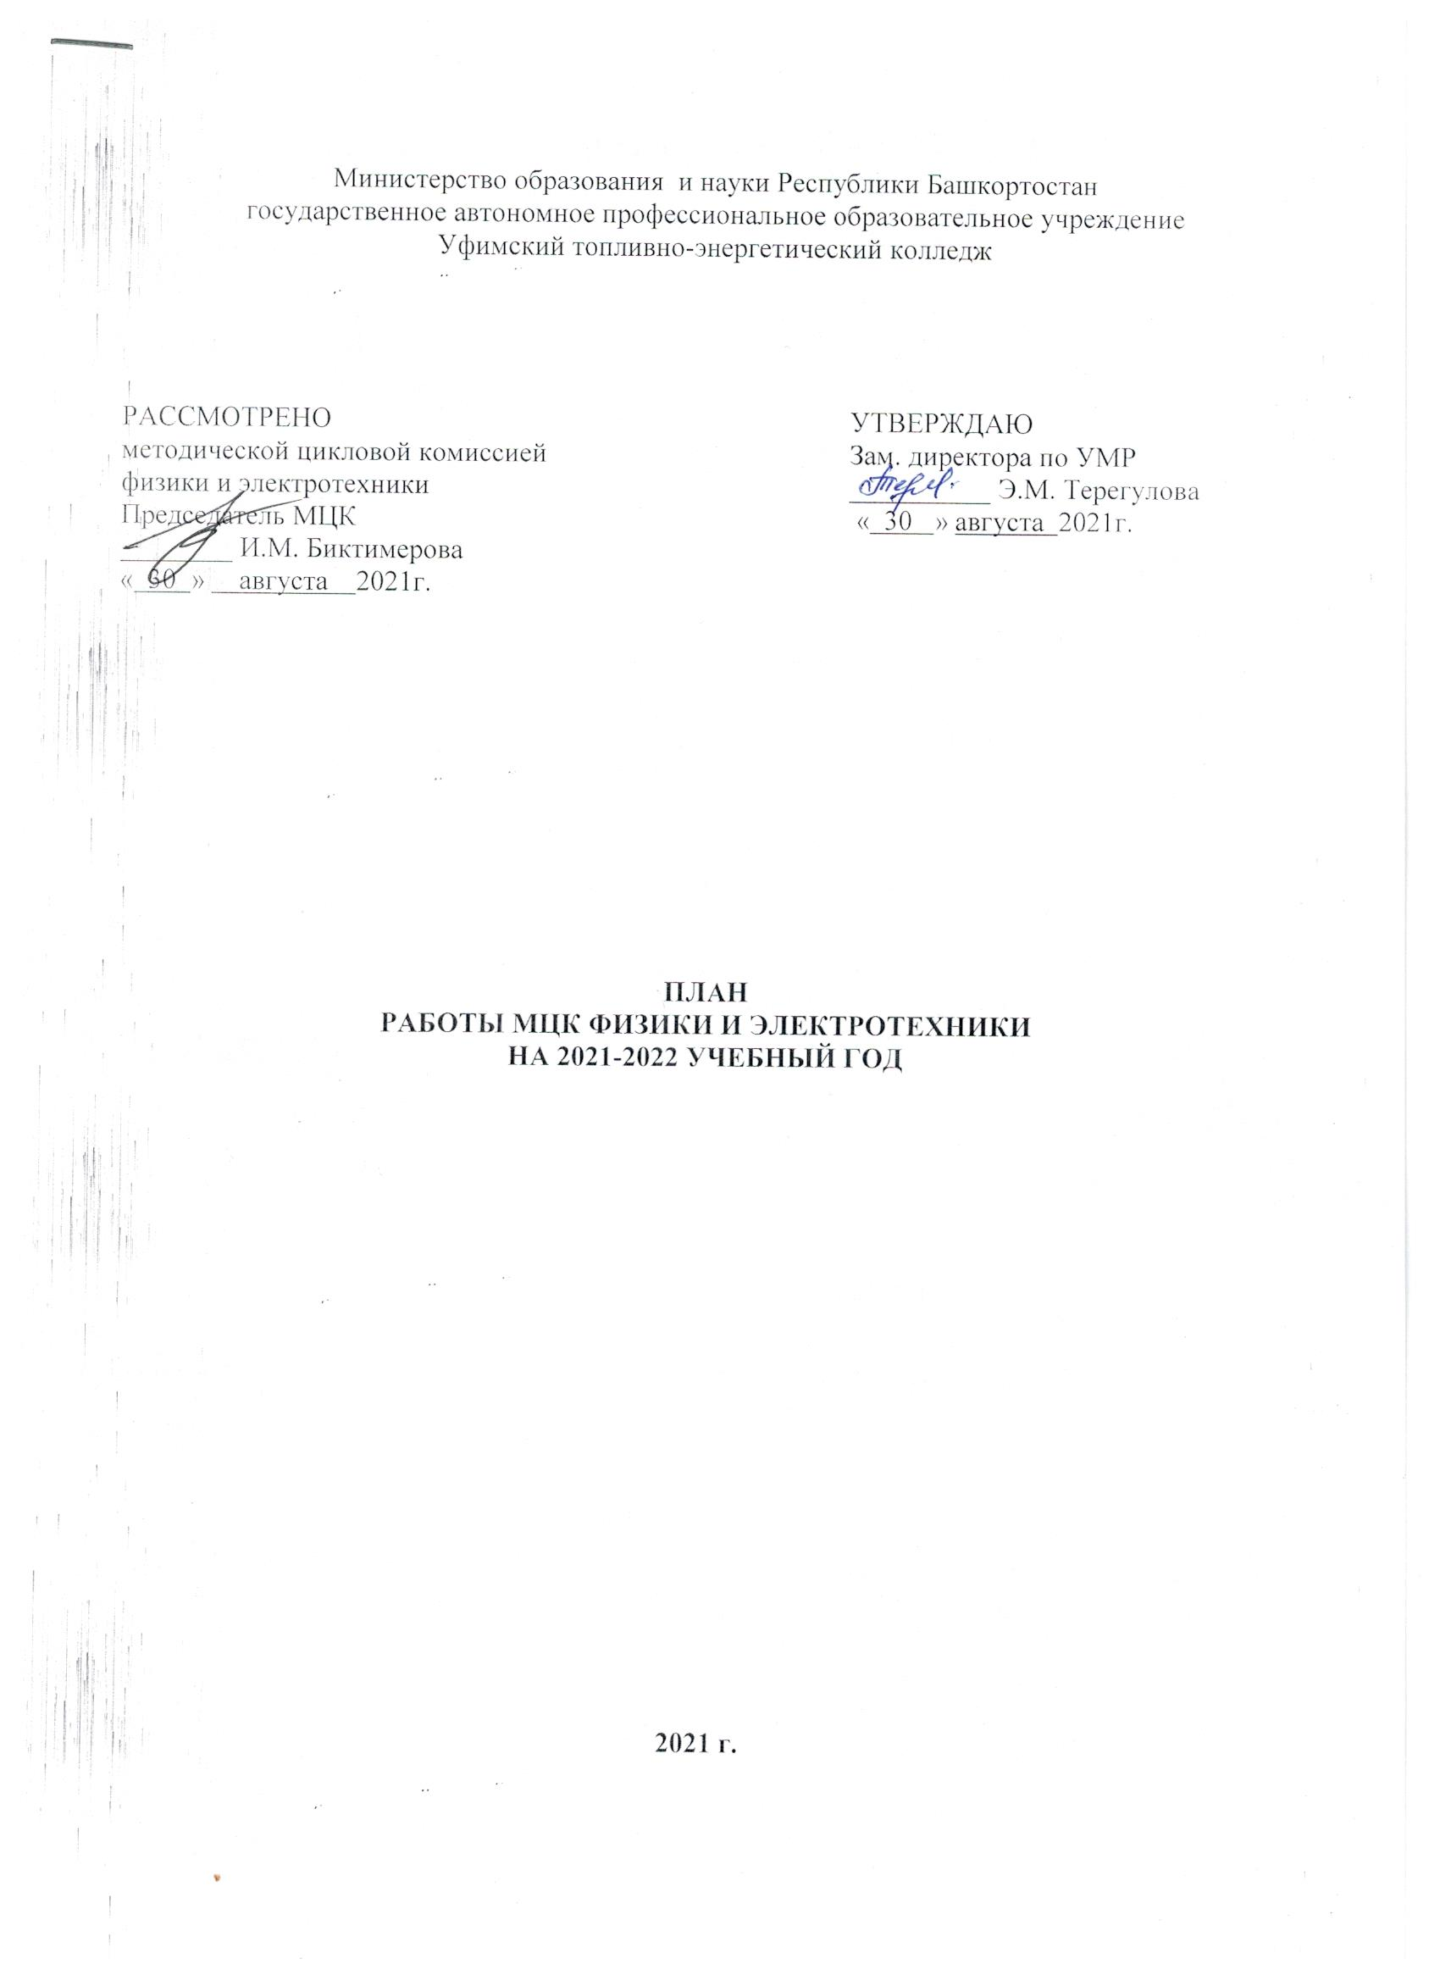

Министерство образования и науки Республики Башкортостан
государственное автономное профессиональное образовательное учреждение
Уфимский топливно-энергетический колледж

КАЧЕСТВЕННЫЙ СОСТАВ ПРЕПОДАВАТЕЛЕЙ МЦК
№  п/п | Ф.И.О. | Образование | Что и когда закончил | Пед. стаж | Общий стаж | По диплому |  | Дата рождения | Категория | Дата последней аттестации
 |  |  |  |  |  | специальность | квалификация | Дата рождения | Категория | Дата последней аттестации
1 | Ахметзянова Гульнара Кагармановна | Высшее | БГУ,  1999 | 22 | 22 | Физика | Физик. Преподаватель | 03.11.  1976 | Высшая | 2020
2 | Биктимерова Ирина Мухаматгалиевна | Высшее | БГУ, 1986 | 35 | 35 | Физика | Физик. Преподаватель | 17.01.  1964 | Высшая | 21.04.  2017
3 | Ибрагимов Салават Сафарович | Высшее | Душанбинский Госпединститут им. Т.Шевченко, 1965 | 51 | 56 | Физика | Учитель средней школы | 17.06.  1947 | Высшая | 26.02.  2018
4 | Кузнецов Сергей Федорович | Высшее | УГНТУ, 1982 | 8 | 43 | Проектирование и эксплуатация газонефтепроводов, газохранилищ и нефтебаз | Инженер- механик | 31.05.  1959 | Первая | 2020
5 | Рамазанова Альфия Зиннуровна | Высшее | Бирский Госпединститут, 1983 | 38 | 38 | Физика и математика | Учитель физики и математики | 03.01.  1961 | Высшая | 20.12.  2016
6 | Хакимова Айгуль Шамилевна | Высшее | БГПУ,  2004 | 9,5 | 19 | Физика и информатика | Учитель физики и информатики | 01.01.  1982 | Первая | 2018
7 | Хатмуллина Луиза Касимовна | Высшее | БГУ, 1990 | 31 | 31 | Физика | Физик. Преподаватель | 22.05.  1968 | Высшая | 21.04.  2017

ПОВЫШЕНИЕ КВАЛИФИКАЦИИ

№  п/п | Ф.И.О. | Должность/дисциплина ПМ | Название курса ПК | Год окончания курсов, место, количество часов | Дата, место прохождения стажировки | Планирование курсов по повышению квалификации
 |  |  |  |  |  | 2021 | 2022 | 2023
1 | Ахметзянова Гульнара Кагармановна | Преподаватель/ физика, астрономия | - | - | --
2 | Биктимерова Ирина Мухаматгалиевна | Преподаватель/ физика, астрономия | - | - | -
3 | Ибрагимов Салават Сафарович | Преподаватель/ электротехника и электроника | - | - | -
4 | Кузнецов Сергей Федорович | Преподаватель/ электротехника и электроника | 1).Методическая компетентность преподавателей и мастеров производственного обучения в соответствии с требованиями ФГОС СПО  2). Экзамен по электробезопасности (2 группа) | 1). ГАУ ДПО ИРО РБ, 29.11.2018г.-08.12.2018 г., 72 ч.  2). 09.12.2018г.
5 | Рамазанова Альфия Зиннуровна | Преподаватель/ электротехника и электроника | - | - | -
6 | Хакимова Айгуль Шамилевна | Преподаватель/ физика, астрономия | Использование электронного обучения и дистанционных образовательных технологий в образовательном процессе | 2021г., Центр опережающей профессиональной подготовки РБ, 108ч. | -
7 | Хатмуллина Луиза Касимовна | Преподаватель/ физика, астрономия | Методы дистанционного обучения с использованием ИКТ в условиях реализации ФГОС для преподавателей общеобразовательных дисциплин | Дистанционный Институт Современного Образования. Февраль 2021 г., 72 ч.

ОБЩИЕ ЦЕЛИ И ЗАДАЧИ
МЕТОДИЧЕСКОЙ – ЦИКЛОВОЙ КОМИССИИ

1. Создание инновационного профессионального образовательно-воспитательного пространства колледжа, в соответствии с запросами и потребностями региональной экономики и социокультурной политики

Приоритетные направления развития
ГАПОУ Уфимский топливно-энергетический колледж
на 2021-2022 учебный год

Определить приоритетными направлениями развития ГАПОУ Уфимский топливно-энергетический колледж на 2021-2022 уч.год:
- продолжить работу над повышением качества образования в т.ч. в соответствии с требованиями WorldSkills Russia;
- активизировать работу по реализации проекта Современная цифровая образовательная среда и активизация работы, в соответствии с указом президента РФ о цифровой трансформации в образовании, организация образовательного пространства открытой конвергентной сетевой среды, конвергентное образовательное пространство;
- продолжать развивать систему социального партнерства в условиях инновационного развития колледжа, вести мониторинг трудоустройства выпускников колледжа;
- формировать и совершенствовать кадровый потенциал для проведения обучения и оценки соответствующей квалификации по стандартам WSR;
- создать условия для проведения демонстрационного экзамена по актуализированным ФГОС;
- вовлекать обучающихся и педагогов в движение WorldSkills Russia и конкурсы профессионального мастерства;
- принимать участие в реализации инновационных образовательных проектах, грантах, усиление научно-исследовательской и творческой деятельности преподавателей и обучающихся, обеспечение положительных результатов в республиканских, всероссийских и международных олимпиадах, конкурсах и чемпионатах профессионального мастерства;
- вовлекать в различные формы наставничества обучающихся, преподавателей, работодателей в том числе с применением лучших практик обмена опытом;
- образования с использованием дистанционных образовательных технологий;
- расширить перечень дополнительных образовательных программы для обучающихся и взрослого населения;
- включить в ОПОП программу воспитания и календарный план по ВР;
- формировать воспитательную среду, обеспечить социальную адаптацию молодежи, гражданственность и патриотичность, вовлечь обучающихся колледжа в кружковую деятельность, коллективы художественной самодеятельности, спортивные секции.

ОРГАНИЗАЦИОННЫЕ МЕРОПРИЯТИЯ

 | СОДЕРЖАНИЕ | Срок исполнения | Исполнители
1 | Итоги работы МЦК за 2020-2021 учебный год | Сентябрь | Председатель МЦК
2 | Утверждение учебно-планирующей документации и задачи на 2021-2022 учебный год | Сентябрь-октябрь | Председатель МЦК
3 | Утверждение материалов:
3 | -экзаменационных билетов, | Сентябрь-октябрь | Председатель МЦК
3 | -заданий по дипломному проектированию, | -
3 | - ФОСов по дисциплинам и КОСов по ПМ. | Сентябрь-октябрь | Председатель МЦК
4 | Утверждение графиков:
4 | -дополнительных занятий, | Сентябрь-октябрь | Председатель МЦК, члены МЦК
4 | -открытой недели МЦК, | Сентябрь- октябрь | Председатель МЦК, члены МЦК
4 | -консультаций по дипломному проектированию, | - | -
4 | -взаимопосещений уроков. | Сентябрь-октябрь | Председатель МЦК, члены МЦК
5 | Планирование мероприятий:  -открытой недели МЦК, приложение №1 | Сентябрь-октябрь | Председатель МЦК, члены МЦК
6 | Проверка готовности кабинетов и лабораторий МЦК к работе, учебно-методического обеспечения и разработка планов по обновлению кабинетов | Сентябрь-октябрь | Председатель МЦК, члены МЦК

УЧЕБНО – ВОСПИТАТЕЛЬНАЯ РАБОТА

1 | Итоги успеваемости в группах МЦК за 2020-2021учебный год и активизация профессиональной деятельности педагогов | Сентябрь-октябрь | Председатель МЦК, члены МЦК
2 | Итоги практики и взаимодействие учебного и производственного процессов в условиях реализации ФГОС СПО | - | -
3 | Анализ успеваемости и посещаемости в группе, мероприятия | Регулярно в течение года | Члены МЦК
4 | Оформление портфолио обучающихся | Сентябрь-октябрь | Председатель МЦК, члены МЦК
5 | Участие во внеурочных и спортивных мероприятиях | По плану внеурочных и спортивных мероприятий | Члены МЦК
6 | Выявление обучающихся «зоны риска», планируемая работа | Регулярно в течение года | Члены МЦК
7 | Контрольный срез знаний | По графику учебной части | Администрация
8 | Контроль за выполнением учебной нагрузки | По семестрам | Председатель МЦК, учебная часть

РАБОТА ПО ПОВЫШЕНИЮ ПЕДАГОГИЧЕСКОГО МАСТЕРСТВА
1 | Прохождение курсов повышения квалификации, стажировок | По графику методкабинета | Председатель МЦК, члены МЦК, методкабинет
2 | Посещение уроков своих коллег в колледже и других учебных заведениях, приложение №2 | По графику МЦК | Председатель МЦК, члены МЦК
3 | Посещение "Школы педагога "  молодыми преподавателями и преподавателями, не имеющими педагогического стажа | - | -
4 | Участие в работе МЦК | По графику МЦК | Председатель МЦК, члены МЦК
5 | Выступление на заседаниях МЦК, приложение №3 | По графику МЦК | Председатель МЦК, члены МЦК
6 | Аттестация преподавателей согласно плану | По плану методкабинета | Председатель МЦК, члены МЦК, методкабинет

МЕТОДИЧЕСКАЯ РАБОТА

1 | Разработка учебно-методических материалов по актуализированным ФГОС СПО | В течение года | Председатель МЦК, члены МЦК
2 | Разработка методических рекомендаций для самостоятельных, практических и лабораторных работ | Сентябрь-октябрь | Председатель МЦК, члены МЦК
3 | Разработка методических рекомендаций по курсовому и дипломному проектированию | - | -
4 | Составление программ ГИА, ФОС ГИА и требований к ВКР (при наличии) | - | -
5 | Создание электронного учебного пособия, онлайн курсов и др | В течение года | Члены МЦК
6 | Ознакомление с новой методической литературой | В течение года регулярно | Члены МЦК
7 | Посещение семинаров, лекториев, конференций и педсоветов | В течение года | Члены МЦК
8 | Участие в конкурсах по методической работе | По плану методкабинета | Члены МЦК
9 | Разработка УМК дисциплин, ПМ методических материалов | В течение года | Члены МЦК
10 | Обобщение опыта работы, проведение открытых уроков, мастер классов | В течение года | Члены МЦК

РАЗВИТИЕ НАУЧНО- ИССЛЕДОВАТЕЛЬСКОЙ РАБОТЫ, УЧАСТИЕ В ОЛИМПИАДАХ И КОНКУРСАХ ПРЕПОДАВАТЕЛЕЙ И ОБУЧАЮЩИХСЯ

1 | Участие в научно-исследовательской и творческой деятельности преподавателей и обучающихся | В течение года | Члены МЦК
2 | Обеспечение положительных результатов в республиканских, всероссийских и международных олимпиадах и конкурсах, чемпионатах профессионального мастерства обучающихся. | В течение года согласно Графику проведения олимпиад | Члены МЦК
3 | Участие обучающихся в конкурсах профессионального мастерства «WorldSkills» | - | -

Председатель МЦК ______________ /И.М. Биктимерова/

Приложение №1

План проведения открытой недели МЦК физики и электротехники, посвященной Дню Космонавтики (12 апреля)

Открытые мероприятия | Дата проведения | Ответственные преподаватели
Внеурочное мероприятие Брейн-ринг  «Умники и умницы» для обучающихся 1 курса энергетического направления | 4,5 апреля | Биктимерова И.М., Ахметзянова Г.К.
Внеурочное мероприятие - викторина  «Это просто космос» для обучающихся 1 курса нефтяного направления | 4,5 апреля | Хатмуллина Л.К., Хакимова А.Ш.
Внеурочное мероприятие - викторина  «Гагарин Ю.А.- человек 20 века» для обучающихся 2 курса энергетического направления | 6,7 апреля | Кузнецов С.Ф., Рамазанова А.З., Ибрагимов С.С.

Приложение №2

Взаимопосещение уроков своих коллег в колледже

ФИО  ФИО | Ахметзянова  Г.К. | Биктимерова И.М. | Хатмуллина Л.К. | Хакимова А.Ш. | Ибрагимов С.С. | Рамазанова А.З. | Кузнецов С.Ф.
Ахметзянова  Г.К. |  | 4 неделя сентября | 1 неделя октября | 1 неделя декабря | 3 неделя мая | 3 неделя апреля | 4 неделя февраля
Биктимерова И.М. | 4 неделя сентября |  | 2 неделя марта | 3 неделя мая | 2 неделя марта | 2 неделя ноября | 4 неделя октября
Хатмуллина Л.К. | 3 неделя октября | 3 неделя апреля |  | 2 неделя марта | 2 неделя ноября | 1 неделя ноября | 2 неделя марта
Хакимова А.Ш. | 4 неделя сентября | 3 неделя мая | 1 неделя декабря |  | 2 неделя ноября | 2 неделя декабря | 3 неделя марта
Ибрагимов С.С. | 1 неделя ноября | 2 неделя марта | 3 неделя февраля | 4 неделя апреля |  | 2 неделя мая | 1 неделя декабря
Рамазанова А.З. | 3 неделя апреля | 2 неделя ноября | 4 неделя октября | 1 неделя декабря | 3 неделя апреля |  | 1 неделя октября
Кузнецов С.Ф. | 1 неделя ноября | 2 неделя ноября | 3 неделя ноября | 1 неделя декабря | 1 неделя ноября | 1 неделя октября

Приложение №3
Выступление преподавателей на заседаниях МЦК

№№ заседания МЦК | Тема выступления, доклада | ФИО преподавателя
1 | Проектная деятельность как способ активизации исследовательской работы обучающихся | Биктимерова И.М.
2 | Использование метода индивидуальных проектов как способа организации самостоятельной исследовательской деятельности обучающихся | Хатмуллина Л.К.
3 | Внедрение инновационных технологий в преподавание электротехнических дисциплин | Кузнецов С.Ф.
4 | Учебно-методический комплекс для проведения практических занятий по электротехнике и электронике | Рамазанова А.З.
5 | Познавательская деятельность студентов на занятиях дициплины Электротехника и электроника | Ибрагимов С.С.
6 | Особенности преподавания физики и астрономии в онлайн формате | Ахметзянова Г.К.
7 | Информационное обеспечение общеобразовательной дисциплины «Астрономия | Хакимова А.Ш.

